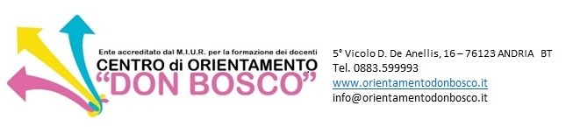


Percorso
HOMO LUDENS
PROGRAMMA DI FORMAZIONE E AGGIORNAMENTO IN EDUCAZIONE ALLA TEATRALITA’

Cod. Id. Sofia n. 69732

MODULO DI ISCRIZIONE
Per il/la docente

Il/la sottoscritto/a ________________________________________________________________________
Tel. Cell.____________________________ E mail _______________________________________________
In servizio presso ________________________________________________________________________
Materia d’insegnamento ___________________________________________________________________

MODULO DI ISCRIZIONE
Per lo/la studente

Il/la sottoscritto/a ________________________________________________________________________
Tel. Cell.____________________________ E mail _______________________________________________
Frequentante la classe ____ sez. presso___________________________________________________

CHIEDONO
di partecipare al suddetto corso GRATUITO che si terrà nei giorni:
3-10-17-24-31 Marzo 2022; 7-14-21-28 Aprile 2022; 5 Maggio 2022

Firma corsista/ docente Firma corsista/studente
_____________________________ ___________________________

Data ______________________

Il/la sottoscritto/a acconsente, al trattamento dei propri dati personali ai sensi e per gli effetti dell’art. 7 e ss del Regolamento UE 2016/679.

Il presente modulo, debitamente compilato in ogni sua parte, deve essere inviato entro venerdì 25 febbraio p.v. all’indirizzo di posta elettronica del Centro: info@orientamentodonbosco.it

